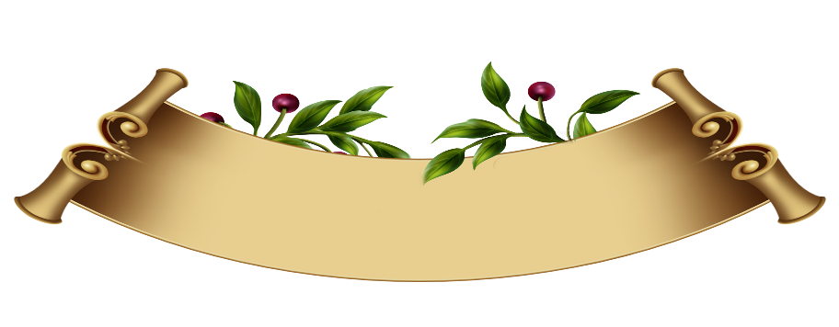
מבחן בהלכות ברכות

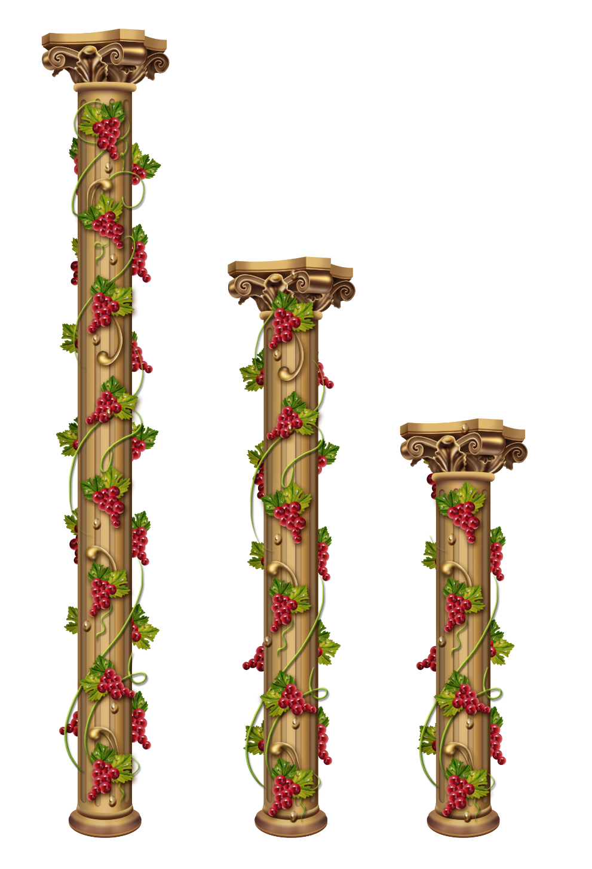
שלב א' שם התלמיד:________________
- פרי שמסופק אם ברכתו "העץ" או "האדמה", כיצד ינהג?
1). יבקש מחברו שיברך על פרי שברכתו "העץ" ויפטור הפרי שמסופק בו.
2). יברך על פרי שברכתו "האדמה" ויפטור הפרי שמסופק בו.
3). יברך "האדמה".
- קליפת אתרוג או תפוז המרוקחת בסוכר, מה ברכתה ומדוע?
1). "העץ", משום שגדלים בעץ.
2). על קליפת תפוז יברך "שהכל" כי אין דרך לאכול הקליפה ועל קליפת אתרוג יברך "העץ" כי כך צורת אכילתה.
3). אם נתבשלה הקליפה הדקה לבדה יברך "שהכל", אך על הקליפה הלבנה יברך "העץ".
- סחט פרי ולא עירב בו מים כלל ויש במיץ רכיבי הפרי, מה יברך?
1). כיון שהוא מיץ טבעי יברך כברכת הפרי.
2). יברך "שהכל" משום שהמיץ אינו אלא זיעה בעלמא, חוץ מזיתים וענבים.
3). אם יש במיץ רכיבי הפרי יברך כברכת הפרי, אך אם המיץ צלול ובפרט אם מעורב בו מים יברך "שהכל".
- פרי שבישלו עד שנתרסק בבישול, או ירקות שבישלן במרק ונימוחו, מה יברך על המשקה או המרק?
1). אם המיץ או המרק נוזליים ואין שם חתיכות פרי או ירקות, מברך "שהכל". אך אם המשקה סמיך, יברך כברכת הפרי או הירק.
2). אף אם המשקה או המרק סמיכים יברך "שהכל" ורק כשיש חתיכות במשקה או במרק יברך כברכת הפרי או הירק.
3). במיץ נוזלי יברך כברכת הפרי אך במרק נוזלי יברך "שהכל", אלא אם כן יש במרק חתיכות מהירקות שבזה יברך "האדמה".

- סוכר המיוצר מקני סוף, מה ברכתו?
1). בורא פרי העץ.
2). שהכל נהיה בדברו.
3). יש אומרים "בורא פרי העץ" ויש אומרים "שהכל".
- תמרים שנתרסקו לגמרי ואין צורת התמרים ניכרת, מה יברך?
1). כיון שאין צורת הפרי ניכרת יברך שהכל.
2). יברך בורא פרי העץ ואם בירך שהכל יצא.
3). יברך שהכל ואם בירך העץ יצא.
- משמש שנתרסק לגמרי ועשו ממנו "לדר", מה ברכתו ומדוע?
- כיון שאין צורת הפרי ניכרת יברך שהכל.
- כיון שנשתנה שמו וטעמו יברך שהכל.
- כל התשובות נכונות.
- מה מברך על לימון? והאם יש הבדל בזה אם נתן סוכר על הלימון?
- מברך על לימון שהכל נהיה בדברו מפני שהוא חמוץ, ואם נתן עליו סוכר ג"כ יברך שהכל בגלל הסוכר.
- על לימון חמוץ מאוד לא יברך, ואם אינו חמוץ מאוד יברך שהכל ואם נתן עליו סוכר יברך העץ.
- על לימון חמוץ מאוד לא יברך אך אם אינו חמוץ כל כך ונאכל בדוחק יברך העץ ואם נתן עליו סוכר יברך שהכל.
- מהי ברכת הפפאיה ומדוע?
- בורא פרי האדמה.
- בורא פרי העץ ואם בירך האדמה יצא.
- פפאיה מיובשת ברכתה שהכל, אך פפאיה טרייה יברך האדמה.
- האוכל חיטה ממותקת (שלוה), מה יברך?
- בורא מיני מזונות ואם בירך שהכל יצא.
- שהכל נהיה בדברו ואם בירך האדמה יצא.
- בורא פרי האדמה ואם בירך שהכל יצא.
בהצלחה!

